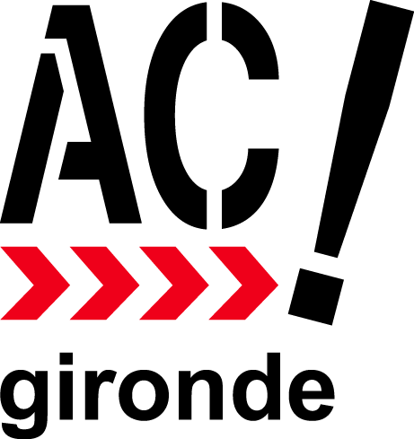  Tel: 05 56 81 88 91  Email : ac.gironde@free.fr  Adresse: 21 rue Saincric 33000 Bx | DEMANDEUR D'EMPLOI,  ATTENTION !  LE ROULEAU COMPRESSEUR EST EN MARCHE !

Premièrement : l'explosion des radiations

La loi « relative aux droits et devoirs des demandeurs d'emploi » mise en application depuis le 1er octobre 2008 est un dispositif organisé par paliers de 3, 6 et 12 mois prévoyant une radiation des listes, d'un chômeur ayant refusé sans motif légitime à deux reprises une offre raisonnable d'emploi.
Sera radiée aussi toute personne qui sans motif légitime, selon l'Anpe, refusera toute disposition préconisée par le suivi mensuel des demandeurs d'emploi.
Cette loi par son caractère coercitif érige en dogme la radiation pour faire baisser les chiffres du chômage.

Deuxièmement: la fin du SMIC et du RMI

La mise en place du RSA (Revenu de Solidarité Active) permettra une plus grande flexibilité et une plus grande précarisation de l'emploi puisque celui-ci cumule minimaum social plus petit boulot.
Il introduit d'emblée une forme de contrainte indépassable, pour ceux qui sont allocataires des minimas sociaux, en les obligeant à prendre le travail que l'on aura choisi pour eux.
A aucun moment ne se pose la question de savoir quels emplois sont proposés aux plus démunis.
« C'est ça ou rien! » nous dira -t-on.
Le SMIC sera donc remis en cause, car le cumul RSA + petit boulot, lui sera inférieur.
Le Rsa est un piège qui ne supprimera pas la misère mais l'accentuera. En effet les rmistes seront soumis à l'obligation de contrôle de l'ANPE et donc potentiellement radiables.
Ce faisant c'est la garantie d'un Revenu Minimum qui sera purement et simplement supprimé !
Demain les SDF seront non seulement à la rue mais en plus sans revenu ! Cette politique va recréer la cour des miracles (combien y a-t-il de SDF en France ? + de 100 000 à coup sûr !)

Troisièmement: la fusion Anpe-Assedic

Le rouleau compresseur contre les demandeurs d'emploi se finalisera demain par la mise en place le 1er janvier 2009 de la fusion Anpe// Assedic. La notion de « client » employée par les responsables de cette fusion est une image volontairement donnée aux demandeurs d'emploi pour souligner que la nouvelle institution sera gerée comme une entreprise soumise à la concurrence libérale. Cela permet de remettre en cause la notion de service public, ce qu'a toujours été l'Anpe. Cette notion d'équité et d'égalité dans le traitement des demandeurs d'emploi devenus des « clients » sera bien évidemment remise en cause. La radiation en étant une des formes premiéres d'expression. Les 3 parcours ( appui, renforcé, créateur d'entreprise ) proposés par cette nouvelle institution vont concourir à faire rentrer dans des cases les demandeurs d'emploi par une évaluation informatique dont il leur sera extrêmement difficile de sortir. Si on ajoute en plus le dossier DUDE ( dossier unique des demandeurs d'emploi ) et le fichier des assedic, cette institution à elle seule aura réussi à organiser le contrôle total des demandeurs d'emploi. Cela leur permet de manipuler, à la hause comme à la baisse, les chiffres du chômage.

Contrôle, Fichage et Radiation
la boucle est bouclée !

